Como surgiu o Natal? História dessa tradição

Conheça a verdadeira história do Natal, como surgiu essa comemoração tão tradicional e importante nos dias de hoje, os aspectos históricos.
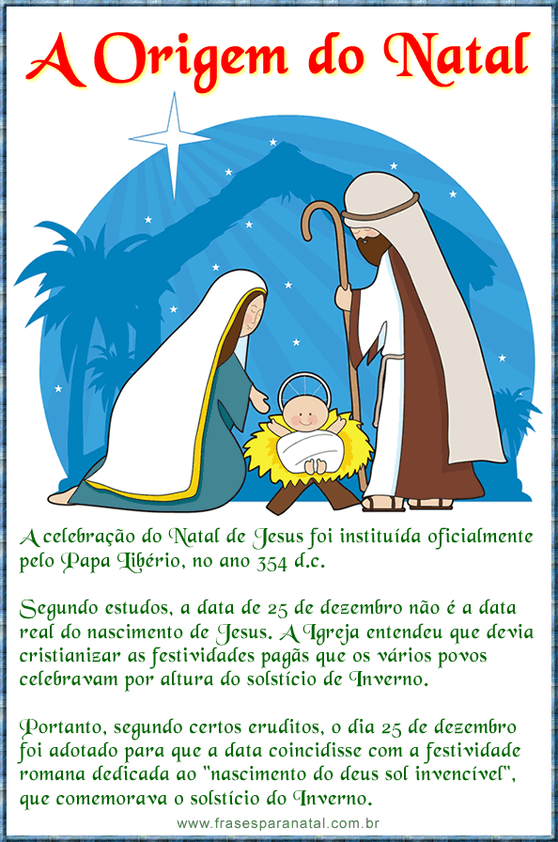
Facebook1.8KGoogle+WhatsAppPinterest35
Entenda a origem e como surgiu a tradição do Natal, o que se comemora nesta data tão especial, seu simbolismo. A origem do natal deve ser compreendida para vivenciarmos essa festa em toda sua plenitude. O Natal é a solenidade cristã que celebra o nascimento de Jesus Cristo. A data para sua celebração é o dia 25 de Dezembro, pela Igreja Católica Romana e, o dia 7 de Janeiro, pela Igreja Ortodoxa.
Conheça um pouco mais sobre a história do natal. Onde surgiu o natal? Leia o texto abaixo e entenda um pouco mais sobre a tradição natalina.
"Para entendermos a história do natal temos que buscar a origem da palavra natal. Nas línguas latinas o vocábulo Natal deriva de Natividade, ou seja, referente ao nascimento de Jesus. Em inglês o termo utilizado é Christmas, literalmente "Missa de Cristo". Já na língua alemã, é Weihnachten e têm o significado de 'Noite Bendita'."
Após a celebração anual da Páscoa, a comemoração mais venerável para a Igreja é o Natal do Senhor e suas primeiras manifestações. Ainda sendo uma festa cristã, é encarado universalmente por pessoas dos diversos credos como o dia consagrado à reunião da família, à paz, à fraternidade e à solidariedade entre os homens.

A História do Natal de Jesus
No ano 245 d.C., o teólogo Orígenes repudiava a idéia de se festejar o nascimento de Jesus "como se fosse um Faraó". Há inúmeros testemunhos de como os primeiros cristãos valorizavam cada momento da vida de Jesus Cristo, especialmente sua Paixão e Morte na Cruz. No entanto, não era costume na época comemorar o aniversário e portanto não sabiam que dia havia nascido o seu Senhor. Os primeiros testemunhos indicam datas muito variadas, e o primeiro testemunho direto que afirma que Jesus Cristo nasceu no dia 25 de Dezembro é de Sexto Júlio Africano, no ano 221.
De acordo com o almanaque romano, a festa já era celebrada em Roma no ano 336 d.C. Na parte Oriental do Império Romano, comemorava-se em 7 de janeiro o seu nascimento, ocasião do seu batismo, em virtude da não-aceitação do Calendário Gregoriano. No século IV, as igrejas ocidentais passaram a adotar o dia 25 de dezembro para o Natal e o dia 6 de janeiro para Epifania (que significa "manifestação"). Nesse dia comemora-se a visita dos Magos.
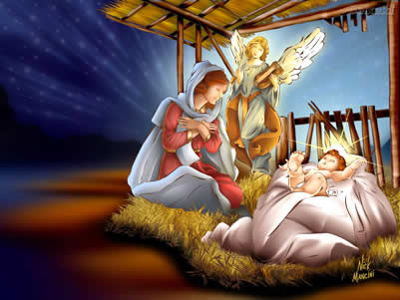
A celebração do Natal de Jesus foi instituída oficialmente pelo Papa Libério, no ano 354 d.C.
Segundo estudos, a data de 25 de dezembronão é a data real do nascimento de Jesus. A Igreja entendeu que devia cristianizar as festividades pagãs que os vários povos celebravam por altura do solstício de Inverno.
Portanto, segundo certos eruditos, o dia 25 de dezembro foi adotado para que a data coincidisse com a festividade romana dedicada ao "nascimento do deus sol invencível", que comemorava o solstício do Inverno. No mundo romano, a Saturnália, festividade em honra ao deus Saturno, era comemorada de 17 a 22 de dezembro; era um período de alegria e troca de presentes. O dia 25 de dezembro era tido também como o do nascimento do misterioso deus persa Mitra, o Sol da Virtude.
Assim, em vez de proibir as festividades pagãs, forneceu-lhes simbolismos cristãos e uma nova linguagem cristã. As alusões dos padres da igreja ao simbolismo de Cristo como "o sol de justiça" (Malaquias 4:2) e a "luz do mundo" (João 8:12) expressam o sincretismo religioso.
As evidências confirmam que, num esforço de converter pagãos, os líderes religiosos adotaram a festa que era celebrada pelos romanos, o "nascimento do deus sol invencível" (Natalis Invistis Solis), e tentaram fazê-la parecer “cristã”. Para certas correntes místicas como o Gnosticismo, a data é perfeitamente adequada para simbolizar o Natal, por considerarem que o sol é a morada do Cristo Cósmico. Segundo esse princípio, em tese, o Natal do hemisfério sul deveria ser celebrado em junho.
Há muito tempo se sabe que o Natal tem raízes pagãs. Por causa de sua origem não-bíblica, no século 17 essa festividade foi proibida na Inglaterra e em algumas colônias americanas. Quem ficasse em casa e não fosse trabalhar no dia de Natal era multado. Mas os velhos costumes logo voltaram, e alguns novos foram acrescentados. O Natal voltou a ser um grande feriado religioso, e ainda é em muitos países. Fonte de pesquisa: Wikipédia, a enciclopédia livre - Natal

Natal - Tempo de Paz e Amor
Facebook1.8KGoogle+WhatsAppPinterest35
"Natal é tempo de paz e amor entre os homens de boa vontade, Natal é esperança, nascimento, vida nova, a estrela que anuncia a chegada do Salvador. Natal é fé, é luz e harmonia. Que as festas deste fim de ano tenham um significado especial na sua vida e na de seus familiares. Obrigado e Feliz Natal!"
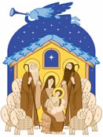
Conheça também a Simbologia Esotérica do Natal, uma visão holística sobre esta data comemorativa, sobre os personagens Jesus, Maria e José, sobre os símbolos místicos contidos desde o nascimento do Salvador.
É tempo de aprender mais sobre a Origem do Natal, suas festas e tradiões, então, continue navegando:
